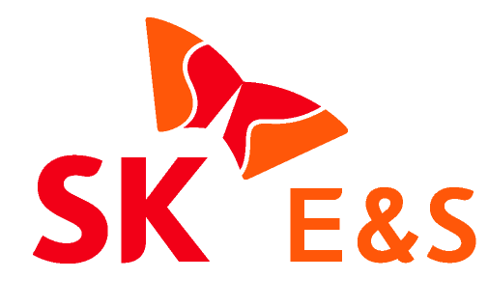
2021. 9. 14. [보도자료] 사진 有

SK E&S, ‘친환경 수소항만’ 조성해 수소 활용 생태계 넓힌다
- SK, 14일 해양수산부와 ‘수소항만 구축을 위한 업무협약(MOU)’ 체결
- 2023년 여수광양항만을 시작으로 액화수소 공급 인프라인 ‘항만 수소복합 스테이션’ 구축
- 수소 야드트랙터 국내 최초 도입 등 항만 모빌리티·선박의 수소 연료 전환도 추진
- "공급-수요 모두 충족해야 수소산업 성장 가능…대규모 수요처인 수소항만 확대로 수소 생태계 조기 구축할 것”

SK가 정부와 손잡고 미래 수소 생태계의 핵심 거점 역할을 할 ‘친환경 수소항만’ 조성에 나선다.
SK는 14일 오후 2시 정부세종청사에서 해양수산부와 ‘탄소중립·친환경 수소항만 생태계 구축을 위한 업무협약(MOU)’을 체결하고, 수소항만 구축을 위해 힘을 모으기로 했다고 밝혔다.
이날 협약식에는 SK그룹 내 수소 사업 전담조직인 ‘수소사업추진단’의 단장을 맡고 있는 추형욱 SK E&S 대표이사 사장과 문성혁 해양수산부 장관이 참석했다.
수소항만은 수소 생태계의 축소판으로, 수소의 생산·수입부터 저장, 공급, 활용까지 모두 아우르는 거점 역할의 항만을 말한다.
이번 협약을 통해 SK와 해양수산부는 △항만 수소복합 스테이션(충전소) 구축 △항만 모빌리티 및 선박의 수소 연료 전환 추진 △항만 친환경 블루수소 생산기지 구축 등 3가지 분야에서 상호 협력하기로 했다. SK는 전국 주요 항만에 항만 수소복합 스테이션과 블루수소 생산기지 구축 등을 검토하고, 해양수산부는 이를 위해 필요한 정책 지원에 나설 예정이다.
먼저 SK E&S는 해양수산부 및 항만공사와의 협업을 통해 2023년까지 여수광양항만에 국내 최초 ‘항만 수소복합 스테이션’을 구축할 계획이다. 항만 수소복합 스테이션은 수소충전소와 상용차 차고지, 편의시설 등 부대시설로 구성되며, SK가 생산한 액화수소를 항만 및 배후단지에 공급하는 거점이자 수소 모빌리티 확대를 위한 인프라 역할을 하게 된다. 이를 위해 SK E&S는 최근 구체적인 사업계획을 여수광양항만공사에 공식 제안했다. SK는 여수광양항을 시작으로 인천항, 부산항 등 전국 주요 항만까지 사업 확대를 추진한다는 계획이다.
아울러 SK는 항만에서 배출하는 온실가스를 최대한 줄이기 위해 항만을 오가는 대형 물류 트럭과 항만 내 하역·운송 장비 등의 연료를 단계적으로 친환경 수소로 전환할 계획이다. 이를 위해 SK E&S는 수소 야드트랙터(Yard Tractor) 도입을 통한 항만 온실가스 감축 실증사업을 항만공사 등과 협력하여 추진하는 방안을 검토 중이다. 부두 내에서 컨테이너를 운반하는 장비인 야드트랙터를 수소 차량으로 전환할 경우 온실가스 감축 효과가 클 것으로 기대된다.
또한 SK는 중장기 수소 생산 확대를 위해 항만 내에 친환경 블루수소 생산기지를 신규 구축하는 방안도 고려 중이다. 향후 해양수산부와 함께 적정 후보지를 검토할 예정이다.
추 사장은 “수소 산업이 안정적으로 확대되기 위해서는 수요와 공급이 동시에 균형을 이루며 성장해야 한다.”며 “SK는 2023년 세계 최대 액화플랜트 구축 등 액화수소 공급 능력을 바탕으로 대규모의 수요가 예상되는 친환경 수소항만 조성에 적극적으로 투자해 수소 생태계 조기 구축과 탄소중립 달성에 기여하겠다.”고 밝혔다.

<이하 사진>
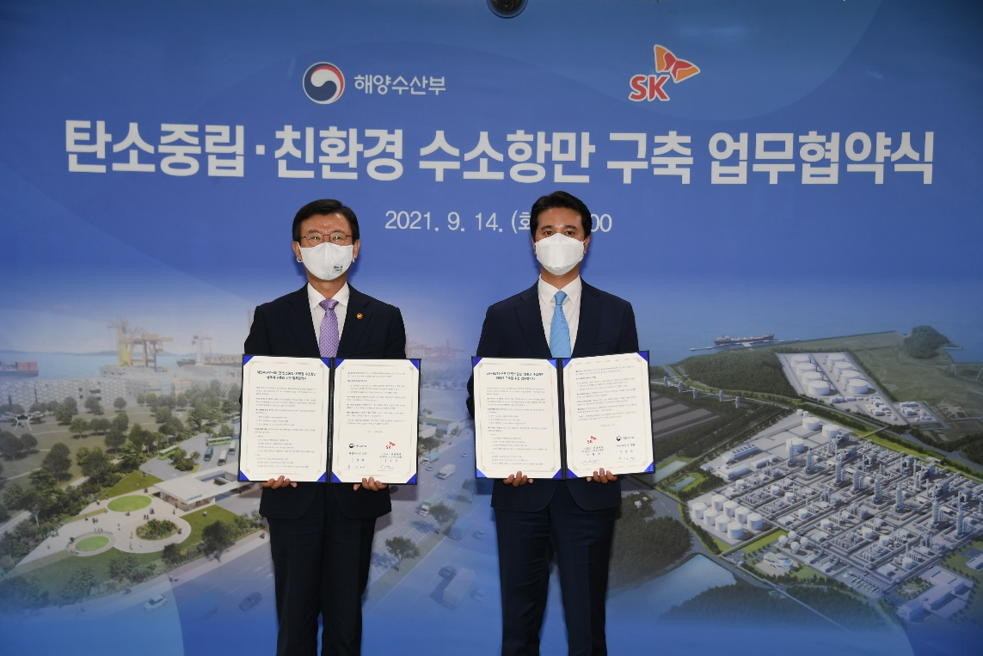
[사진1] SK E&S 추형욱 대표이사(오른쪽)와 문성혁 해양수산부 장관 (왼쪽)이 14일 정부세종청사에서 협약식을 가진 후 기념사진을 촬영하고 있다.

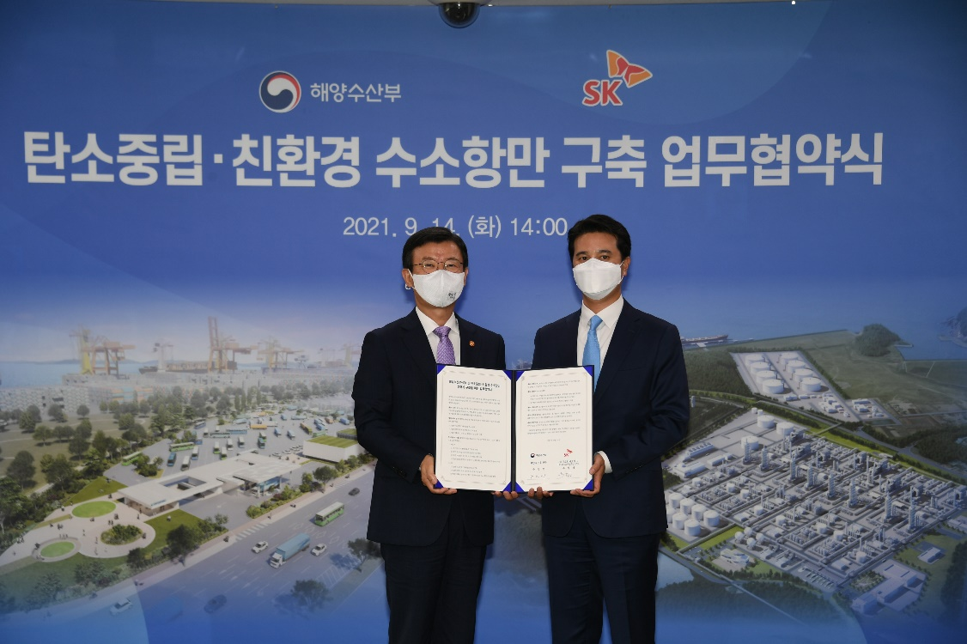
[사진2] SK E&S 추형욱 대표이사(오른쪽)와 문성혁 해양수산부 장관(왼쪽)이 14일 정부세종청사에서 협약식을 가진 후 기념사진을 촬영하고 있다.

